1.首先请安装好java运行的环境jdk可参考下面这一网页

<https://jingyan.baidu.com/article/6dad5075d1dc40a123e36ea3.html>

**安装JDK 选择安装目录 安装过程中会出现两次 安装提示 。第一次是安装 jdk ，第二次是安装 jre 。建议两个都安装在同一个java文件夹中的不同文件夹中。（不能都安装在java文件夹的根目录下，jdk和jre安装在同一文件夹会出错）**

**1：安装jdk 随意选择目录 只需把默认安装目录 \java 之前的目录修改即可**

**2：安装jre→更改→ \java 之前目录和安装 jdk 目录相同即可**

**注：若无安装目录要求，可全默认设置。无需做任何修改，两次均直接点下一步。**

**安装完JDK后配置环境变量 计算机→属性→高级系统设置→高级→环境变量。系统变量→新建 JAVA_HOME 变量 。变量值填写jdk的安装目录（本人是 E:\Java\jdk1.7.0)**

**系统变量→寻找 Path 变量→编辑在变量值最后输入 %JAVA_HOME%\bin;%JAVA_HOME%\jre\bin;（注意原来Path的变量值末尾有没有;号，如果没有，先输入；号再输入上面的代码）**

**系统变量→新建 CLASSPATH 变量**

**变量值填写 .;%JAVA_HOME%\lib;%JAVA_HOME%\lib\tools.jar（注意最前面有一点）**

**系统变量配置完毕**

**检验是否配置成功 运行cmd 输入 java -version （java 和 -version 之间有空格）**

2.推荐的运行环境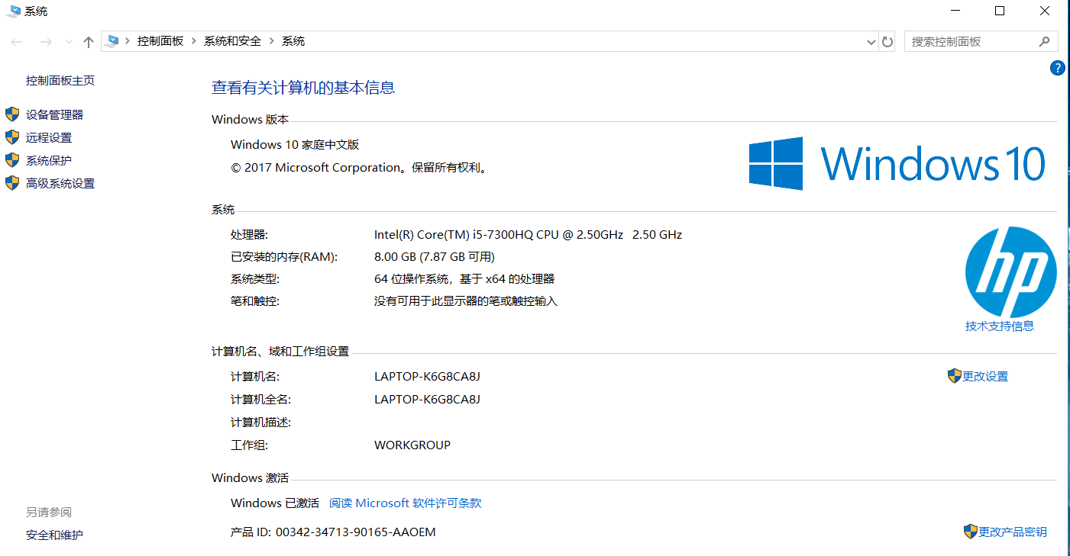

3.下载Intellij IDEA安装好，用该软件打开main.java并run此文件可得到如下的场景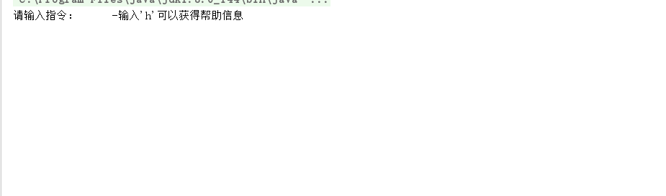

之后可以输入字符进行操作**0:压缩单个文件;1:压缩文件夹;2:解压单个文件压缩文件;3:解压文件夹压缩文件;x:退出该程序;h:获取帮助信息;ps:请仔细看清您要压缩或解压的内容，否则会出现错误**

**\*\*\*\*\*同时请不要压缩已经压过的文件，这样压缩的效率不高。**

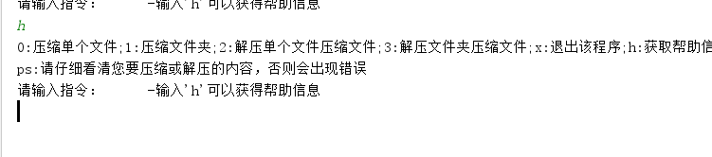

获得帮助信息

**\*\*\*\*\*请注意根据要求输入正确的文件所需的信息，否则运行将会出错，同时该压缩文件需要的时绝对路径，请注意输入。同时解压时请分清是单个文件的压缩文件或文件夹的压缩文件，否则解压会出现错误。**